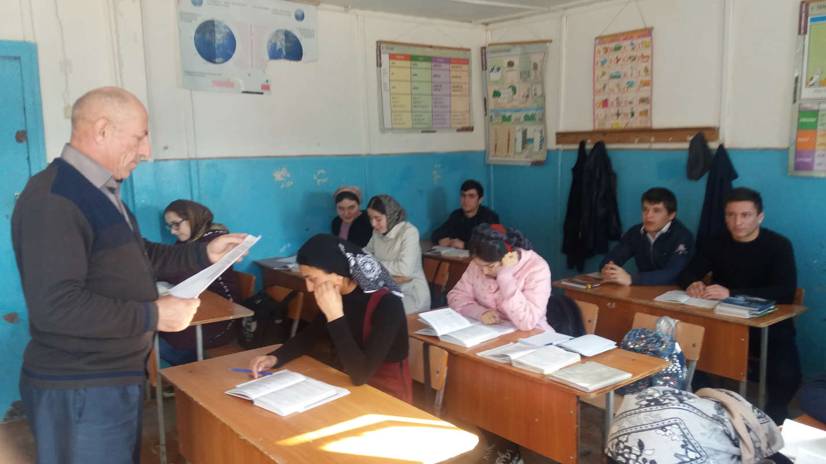

Классный час на тему: "Наш флаг - наша гордость"
Разработал и провел:Руководитель ОБЖ Хурикской СОШ Меджидов А.Г.

10 б класс

КЛАССНЫЙ ЧАС

Цель: расширить представления обучающихся о стране, в которой они живут, о родном городе, главными символами государства;
- формировать активную гражданскую позицию, уважительное отношение к государству и государственной символике;
- воспитывать чувство гордости за свою Родину, чувство патриотизма:

